LISTA DE EXERCPICIOS 15 – Contadores Síncronos Parte I

ALUNO: Rodolfo Oliveira Miranda

1. Contador síncrono com ordem 0, 3, 1, 2 com FF D

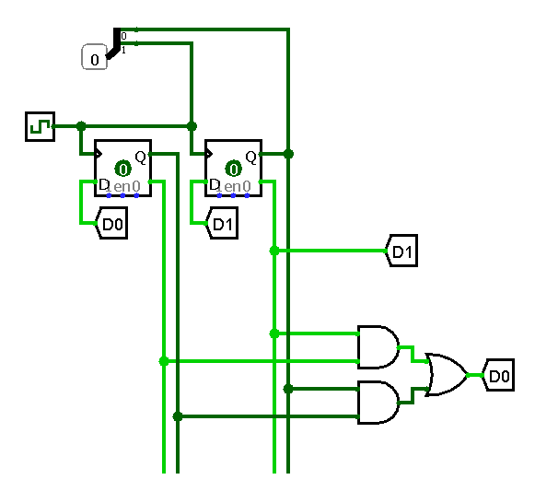

1. Contador síncrono de ordem 0, 6, 4, 2, 1, 3, 5, 7 com FF D  
   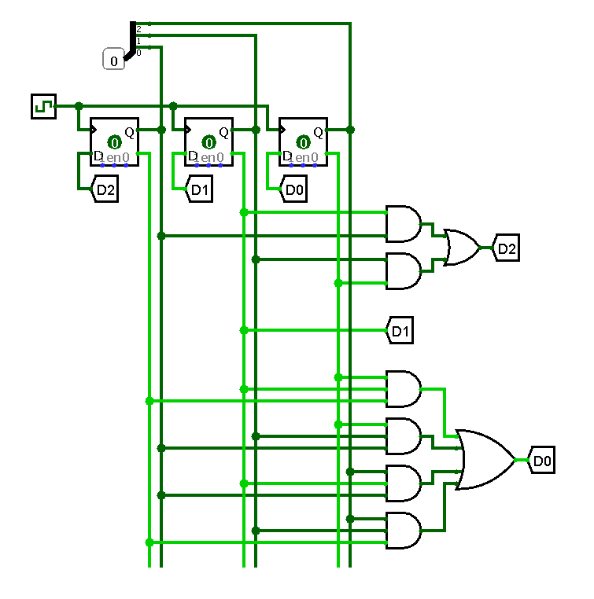
2. Contador síncrono de ordem 0, 4, 6, 1, 3 com FF D  
   